

**通信原理实验报告**

|  |  |
| --- | --- |
| **姓名：** | **冯浩然** |
| **学号：** | **2020100800378** |
| **学院：** | **机电与信息工程学院** |
| **专业：** | **电子科学与技术1班** |
| **年级：** | **2021级** |
| **时间：** | **2023年11月17日** |

**实验十九 滤波法以及数字锁相环法位同步提取实验**

1. **实验目的** 
   1. 掌握滤波法提取位同步信号的原理及其对信息码的要求
   2. 掌握用数字锁相环提取位同步信号的原理及其对信息代码的要求
   3. 了位同步器的同步建立时间、同步保持时间、位同步信号同步抖动等概念
2. **实验内容**
   1. 实验项目一 滤波法位同步 电路带通滤波器幅频特性测量

该项目是通过改变输入信号的频率，观测信号经滤波后对应输出幅度，从而了解并绘制滤波器的幅频特性。

* 1. 实验项目二 滤波法位同步恢复观测

该项目是通过比较和观测滤波法位同步电路中各点幅度及相位，探讨滤波法位同步的提取原理以及影响因素。

* 1. 实验项目三 数字锁相环法位同步现测

该项目是通过比较和观测数字锁相环位同步电路中各点相位超前、延时以及抖动情况，探讨数字锁相环法位同步的提取原理。

1. **实验器材**
   1. 主控&信号源、8号、13号模块
   2. 双踪示波器
   3. 连接线
2. **实验原理**
3. 滤波法位同步提取实验框图

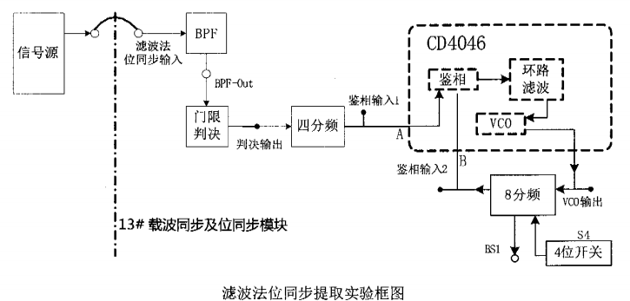

1. 滤波法位同步提取实验框图说明  
    将单刀双掷开关S2上拨，选择滤波法位同步提取电路，输入HDB3单极性码信号经一个256K窄带滤波器，滤出同步信号分量，通过门限判决后提取位同步信号。但由于有其他频率成分的干扰，导致时钟有些部分的占空比不为50％，因此需要通过模拟锁相环进行平滑处理；数字的256K时钟经过4分频之后，已经得到一定的平滑效果，送入CD4046鉴相输入A脚的是64KHz的时钟信号，当CD4046处于同步状态时，鉴相器A脚的时钟频率及相位应该与鉴相器B脚的相同。由于鉴相器B脚的时钟是VCO经8分频得到的。因此，VCO输出的频率为512K。

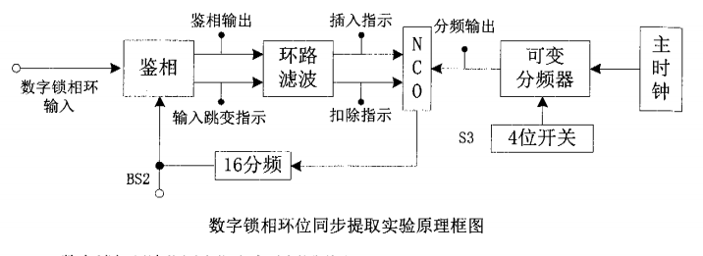

1. **实验过程及结果分析**
   1. **实验项目一 滤波法位同步 电路带通滤波器幅频特性测量**
   2. 关电，连线，开电，设置主控菜单，设置输出波形为正弦波，调节相应旋钮，使其输出频率为200KHz,峰峰值3V。
   3. 此时系统初始状态为：输入信号为频率200KHz、幅度3V的正弦波。
   4. 实验操作及波形观测：

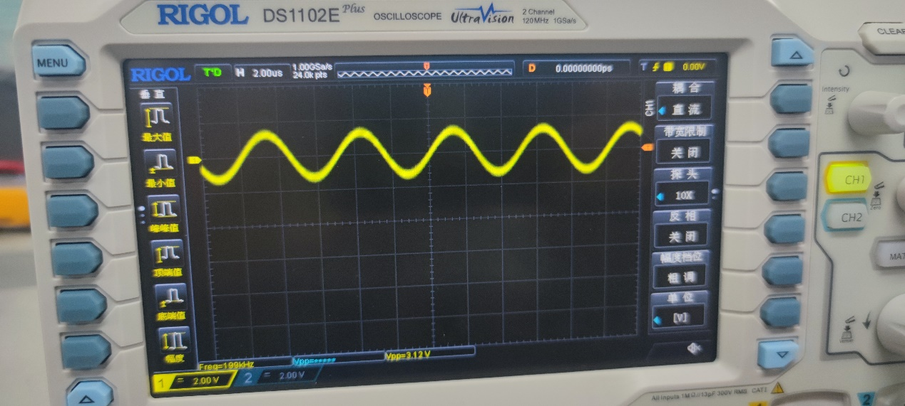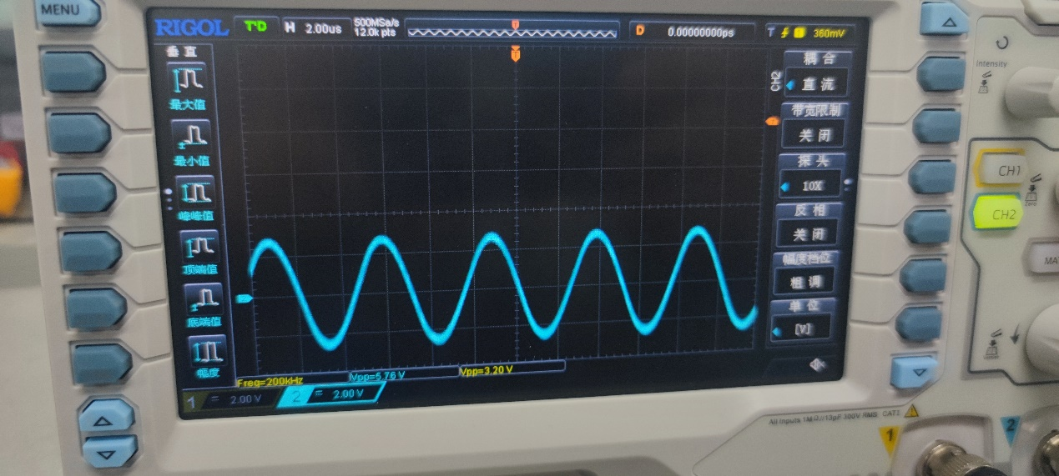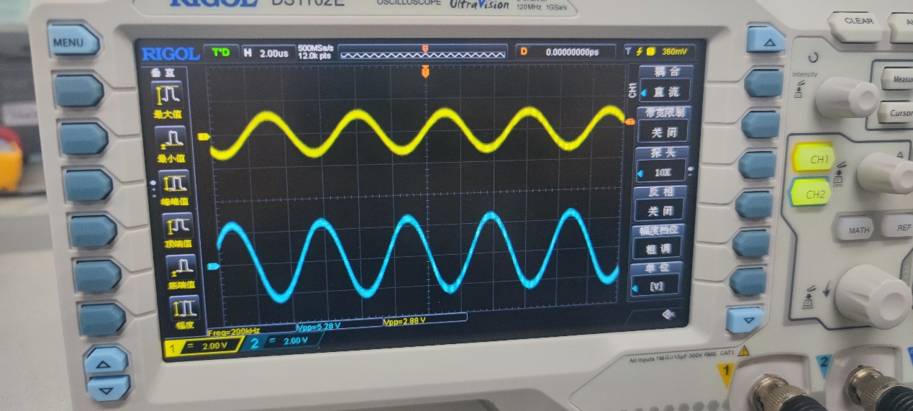

* 1. 分别观测13 号模块的“滤波法位同步输入”和“BPF-Out",改变信号源的频率，测量“BPF-Out"的幅度填入下表，并绘制幅频特性曲线。

|  |  |  |  |  |  |  |  |  |  |  |  |
| --- | --- | --- | --- | --- | --- | --- | --- | --- | --- | --- | --- |
| 频率(kHz) | 200 | 210 | 220 | 230 | 240 | 250 | 260 | 270 | 2280 | 290 | 300 |
| 幅度(V) | **6** | **6.61** | **7.41** | **8.71** | **10.41** | **13.70** | **15.95** | **15.15** | **13.41** | **12.76** | **10.01** |

* 1. **实验项目二 滤波法位同步恢复观测**
  2. 关电，连线，开电，设置主控菜单，将13号模块S2拨上。将S4拨为1000。
  3. 此时系统初始状态为:输入PN为256K。
  4. 实验操作及波形观测。
     1. 以“BPF-Out” 为触发,观测“门限判决输出”，记录波形。

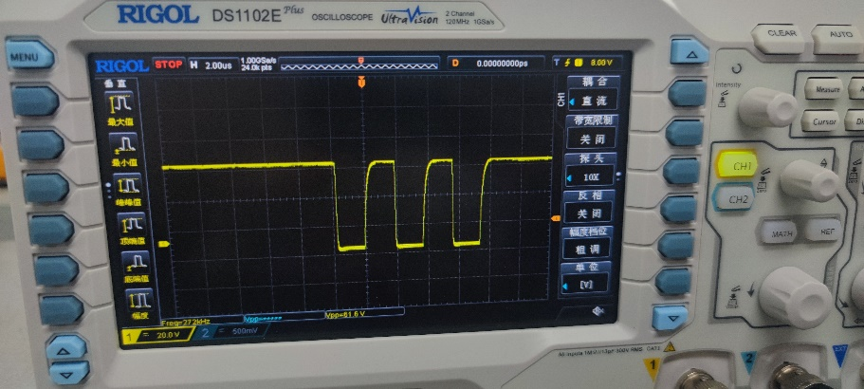

思考题:分析在什么情况下门限判决输出的时钟会不均匀，为什么?

**当滤波器输出的信号频率成分较为复杂时，门限判决高低电平时容易出错，导致一些地方占空比不足，使门限判决输出的时钟不均匀。**

* + 1. 以“BPF-Out”为触发，观测“鉴相输入1”，记录波形。

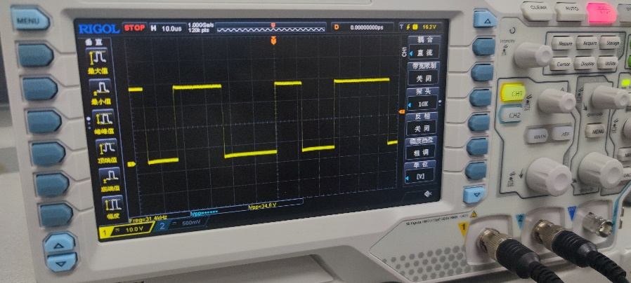

* + 1. 对比“门限判决输出”和“鉴相输入1”的波形。

信号1：门限判决输出

信号2：鉴相输入1

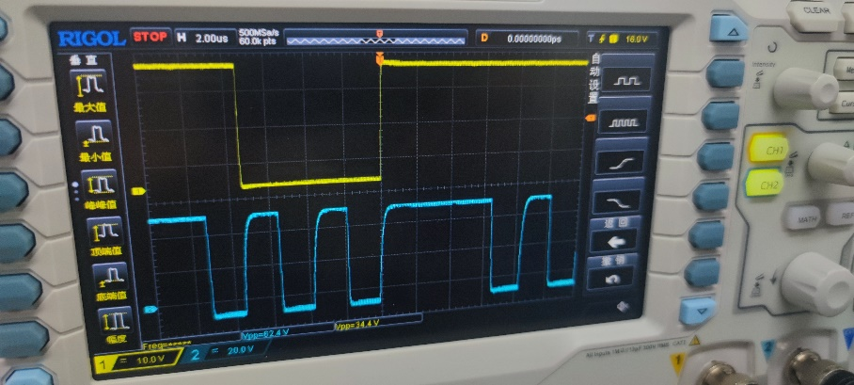

思考:分析时钟不均匀的情况是否有所改善。

**从波形可以看出，鉴相输出的波形比门限判决输出均匀，所以时钟不均匀的情况有所改善**

* + 1. 对比观测“鉴相输入1”和“鉴相输入2”,记录波形。比较两路波形的幅度和相位。

信号1：鉴相输入

信号2：鉴相输入

**观测结论：两路波形的幅度和相位相同。**

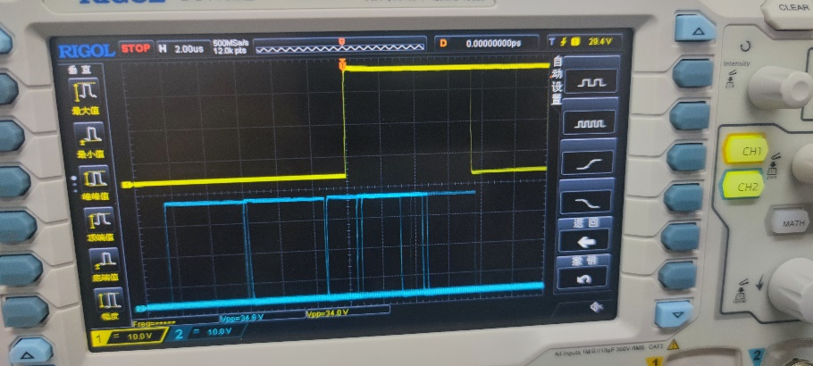

* + 1. 对比观测“滤波法位同步输入”和“BS1”,观测恢复的位同步信号。

信号1：BS1

信号2：滤波法位同步输入

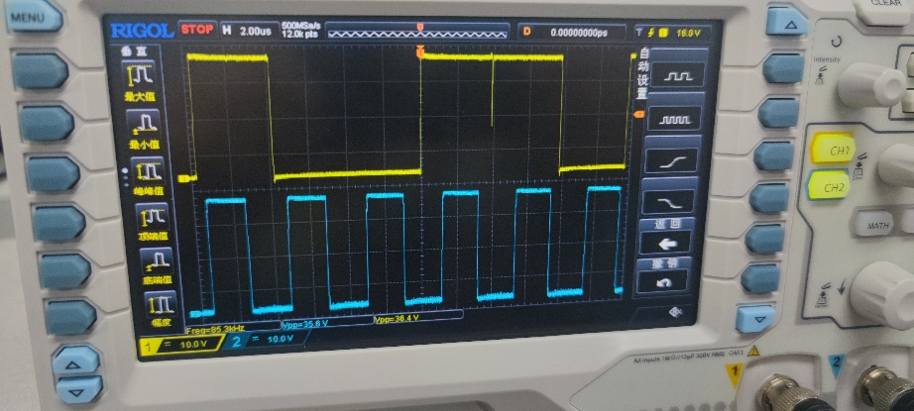

* 1. **实验项目三 数字锁相环法位同步观测**
  2. 断电连线，开电设置主控菜单，将13号模块的s3拨为0100。
  3. 此时系统初始状态为: PN 码速率256K。
  4. 实验操作及波形观测
     1. 观测13模块的“数字锁相环输入”和“输入跳变指示”。观测当“数字锁相环输入”没有跳变和有跳变时“输入跳变指示”的波形。

信号1：数字锁相环输入

信号2：输入跳变指示

**观测结论：若前一位数据有跳变，则判断为有效，“输入跳变指示”输出1，否则输出0。**

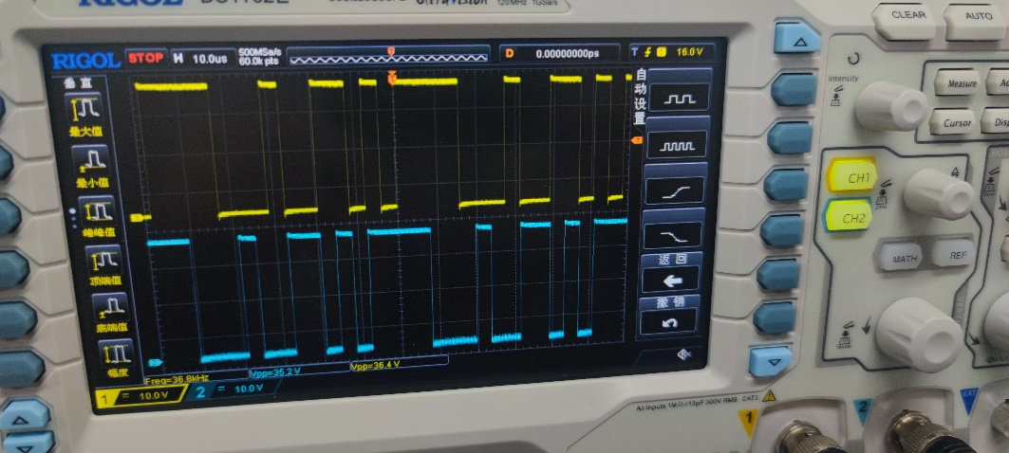

* + 1. 观测13模块的“数字锁相环输入”和“鉴相输出”。观测相位超前滞后的情况。

信号1：数字锁相环输入

信号2：鉴相输出

**观测结果：经过观察，鉴相输出比数字锁相环输入大约超前两个码元****。**

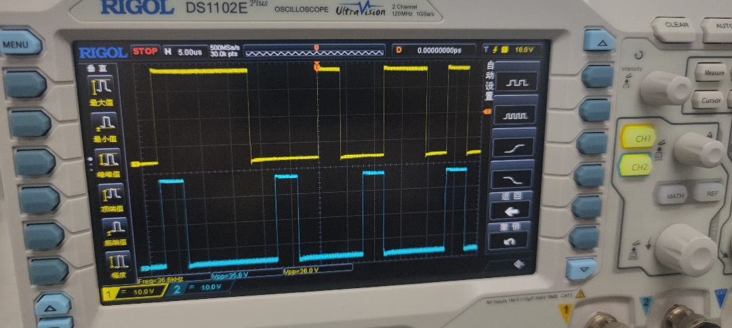

* + 1. 观测13模块的“插入指示”和“扣除指示”。

信号1：插入指示

信号2：扣除指示

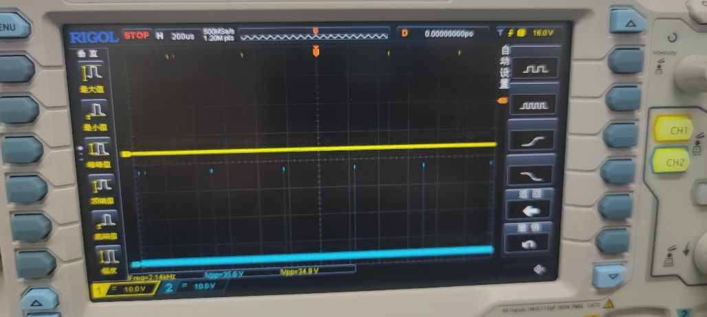

**思考:**分析波形有何特点，为什么出现这种情况？

**因为可变分频器的输出信号频率与实验所需频率接近，将其和从信号中提取的相位参考信号同时送入相位比较器，比较的结果若是载波频率高了，就通过补抹门抹掉一个输入分频器的脉冲，相当于本地振荡频率降低;相反，若示出本地频率低了时就在分频器输入端的两个输入脉冲间插入一个脉冲，相当于本地振荡频率上升，从而了达到同步的目的。**

* + 1. 以信号源模块的“CLK”为触发，观测13号模块的“BS2”。

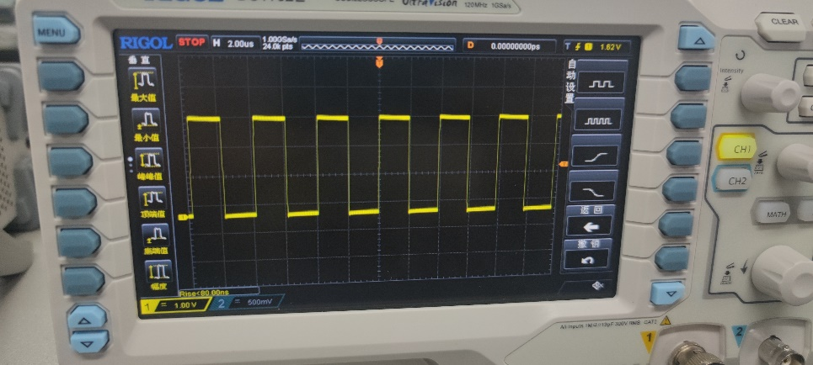

**思考: BS2 恢复的时钟是否有抖动的情况，为什么?试分析BS2抖动的区间有多大?如何减小这个抖动的区间?**

**有抖动的存在，是因为可变分频器的存在使得下一个时钟沿的到来时间不确定，从而引入了相位抖动。BS2抖动的区间大约有一个码元的宽度。而这种引入的误差是无法消除的，减小相位抖动的方法就是将分频器的分频数提高。**

1. **实验收获**

本次实验通过滤波法和数字锁相环法两种方法，对位同步信号进行提取和观测。通过实验，我们了解了滤波法位同步和数字锁相环法位同步的原理和实现过程，也通过实际操作和观测，对位同步信号的提取和观测有了更深入的理解。  
在滤波法位同步实验中，我们通过改变输入信号的频率，观测了滤波器输出信号的幅度，了解了滤波器的幅频特性。在滤波法位同步恢复观测实验中，我们比较和观测了滤波法位同步电路中各点幅度及相位，探讨了滤波法位同步的提取原理以及影响因素。在数字锁相环法位同步实验中，我们比较和观测了数字锁相环位同步电路中各点相位超前、延时以及抖动情况，探讨了数字锁相环法位同步的提取原理。  
通过本次实验，我们不仅了解了位同步信号提取的方法和技术，也增强了实验操作和观察能力。同时，实验结果也进一步印证了我们在课程中所学习的理论知识。然而，实验过程中我们也发现了一些问题，例如在滤波法位同步实验中，当输入信号频率变化较大时，门限判决输出的时钟可能会出现不均匀的情况。这需要我们在今后的学习和实验中，更加深入地研究位同步技术，探索更加有效的位同步提取方法。  
展望未来，随着通信技术的发展，位同步技术将更加重要。我们可以在本次实验的基础上，进一步研究数字锁相环法位同步的原理和应用，探索其在高速数字通信系统中的应用。同时，我们也可以研究其他位同步方法，如基于神经网络的位同步方法、基于混沌理论的位同步方法等。通过不断的研究和实践，相信我们能够更好地掌握位同步技术，为通信技术的发展做出贡献。

**实验二十二 帧同步提取实验**

**一、实验目的**

1.巴克码识别原理。

2.掌握同步保护原理。

3.掌握假同步、漏同步、捕捉态、维持态的概念。

**二、实验内容**

帧同步提取实验

**三、实验器材**

1.主控&信号源、7号模块

2.双踪示波器

3.连接线

**四、实验原理**

1、实验原理框图

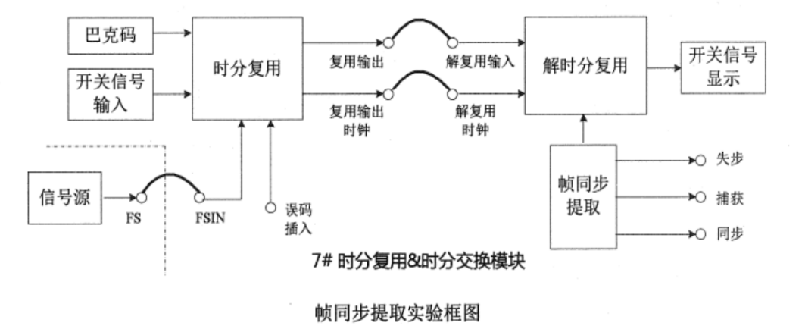

2、实验框图说明

帧同步是通过时分复用模块，展示在恢复帧同步时失步、捕获、同步三种状态间的切换。以及假同步及同步保护等功能。

1. **实验过程及结果分析**
   1. 关电，连线，开电，设置主控。
   2. 实验初始状态说明：帧同步信号为8K。
   3. 实验操作及波形观测：
      1. 先打开其他模块电源，7号模块最后上电。观测在没有误码的情况下“失步”, “捕获”，“同步”三个灯的变化情况。

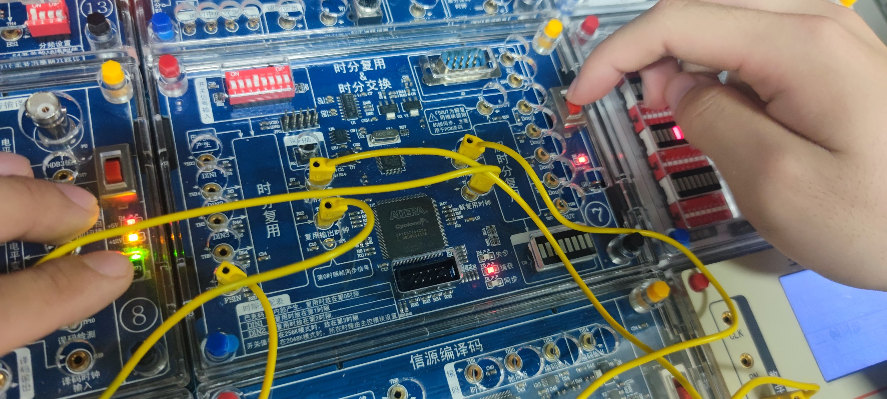

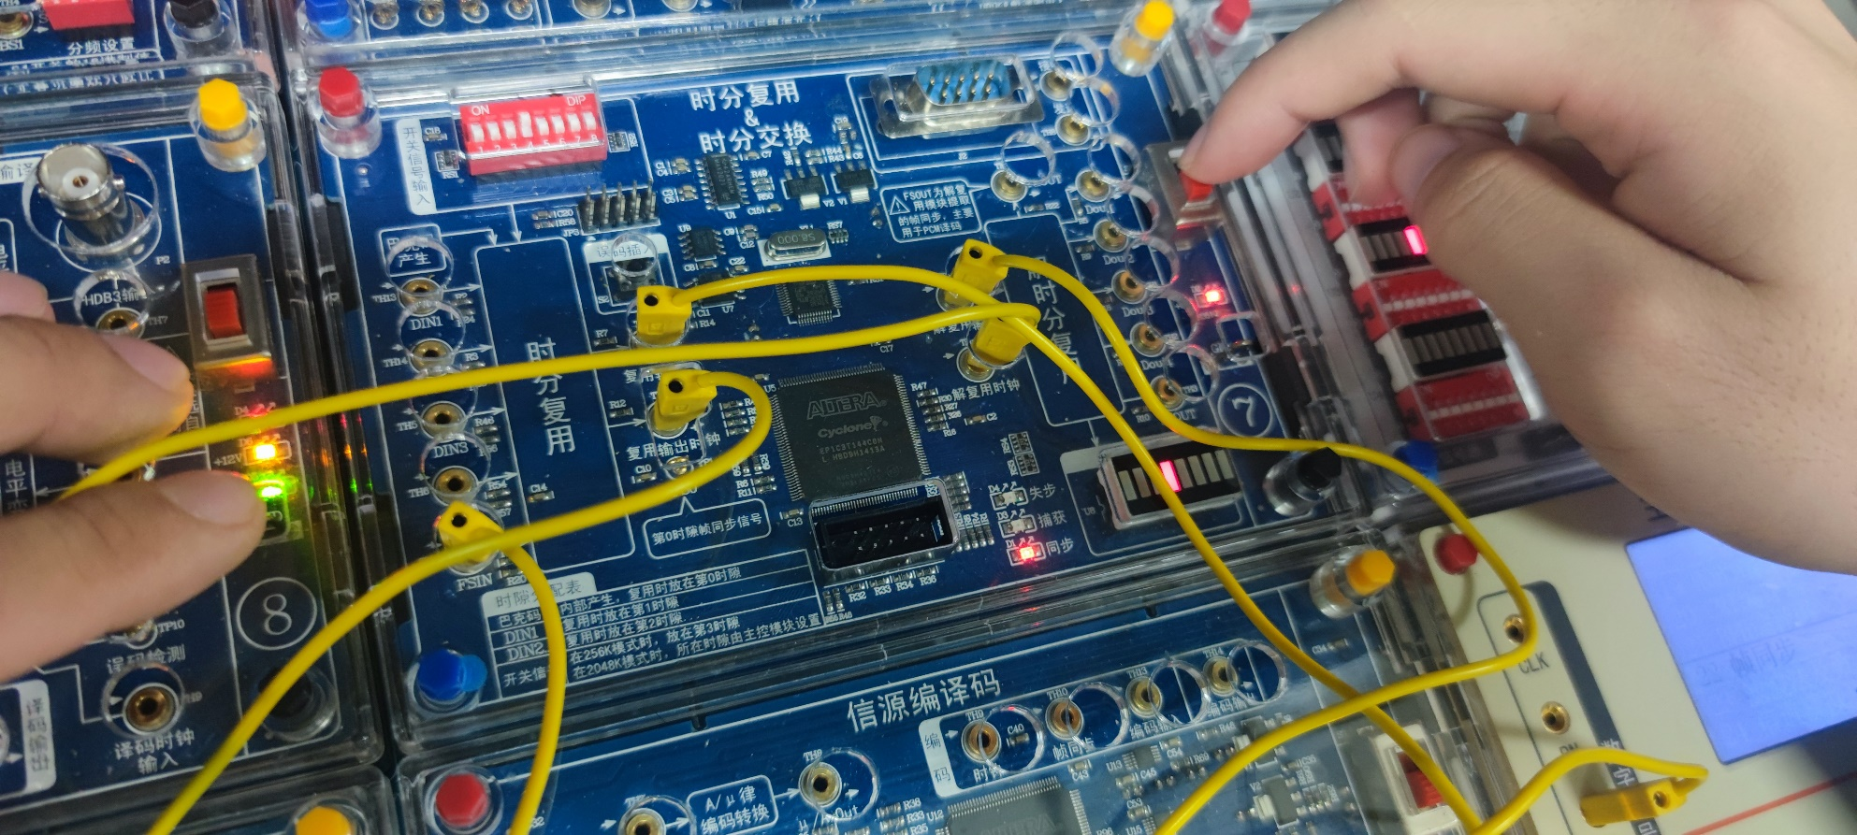

**观测结果：“捕获”灯先亮，然后“捕获”灯灭，“同步”灯亮。**

* + 1. 关闭7号模块电源。按住“误码插入”按键不放，打开7号模块电源。再观测“失步”，“捕获”，“ 同步”三个灯的变化情况。(注:误码插入功能是在巴克码中插入一个差错，若单击则插入一次单个码元差错，若长按则连续插入单个码元差错。)

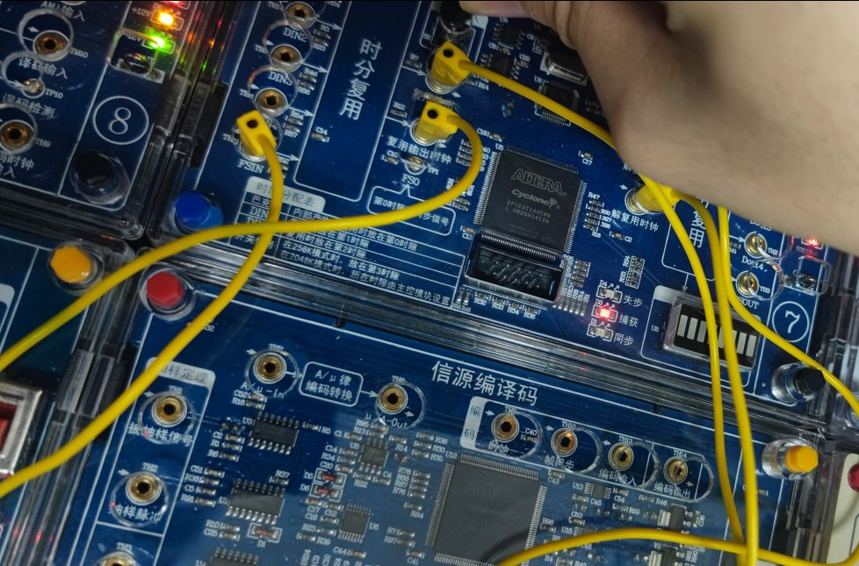 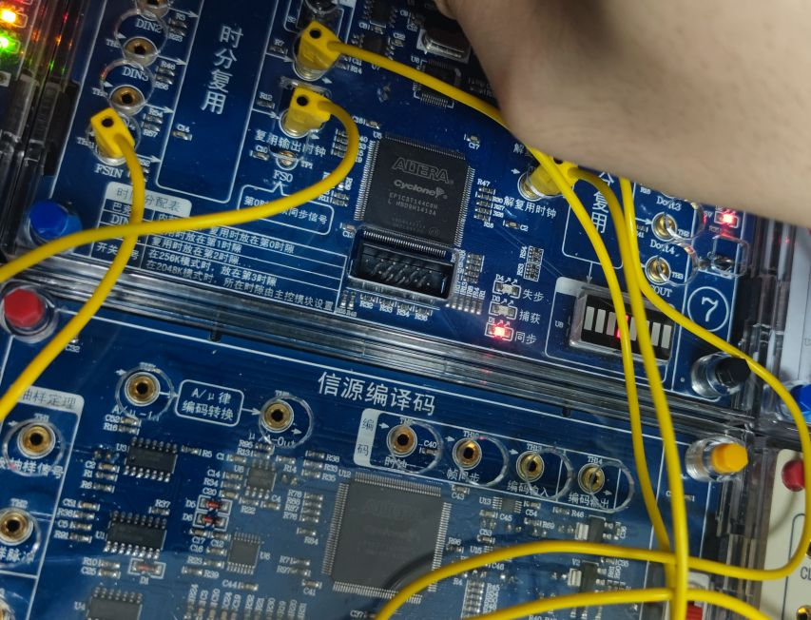

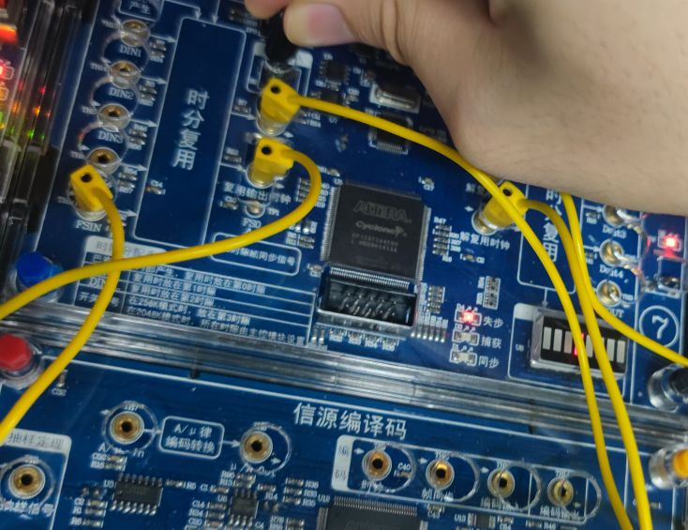

**观测结果：“捕获”灯先亮，然后“捕获”灯灭，“同步”灯亮，“同步”灯灭，最后：“失步”灯亮**

* + 1. 观察同步保护现象:当“同步”指示灯点亮时，设置拨码开关S1为01110010,即与复用的巴克码一致，此时应观察到解复用端的开关信号显示光条的亮灭情况与S1一致(0为灰，1为亮)，表明系统此时对已同步的帧同步信号有一定保护。

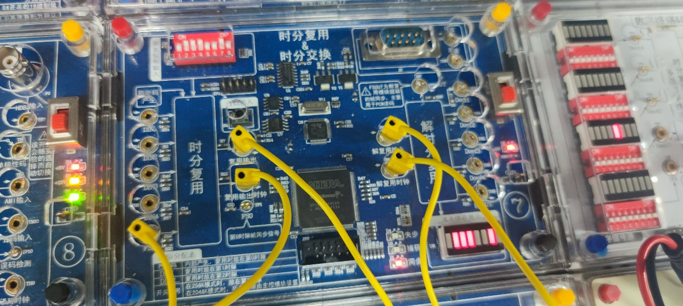

**观测结果：如图所示，开关信号显示光条的亮灭情况与S1一致。**

* + 1. 在“同步”状态下长时间按住“误码插入”按键不放，观测帧同步码元出现误码时三个LED灯的变化情况。

地图

电子器材

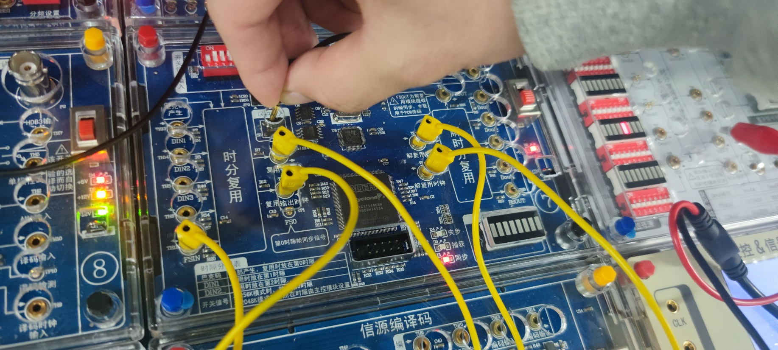

**观测结果：“同步”灯亮转为“捕获”灯亮，然后“捕获”灯灭，同步灯亮，并保持不变。**

* + 1. 观察假同步现象:将拨码开关S1拨为01110010，即与复用的巴克码一致。将7号模块关电再开电，观察开关信号显示光条的状态，注意是否出现了假同步状态。(注:当出现假同步时，即此时时分复用单元将拨码开关S1的码值作为帧头码，其他码元和原巴克码被当做了数据码元，从而原本应该解复用显示拨码开关的光条没有正常显示。)

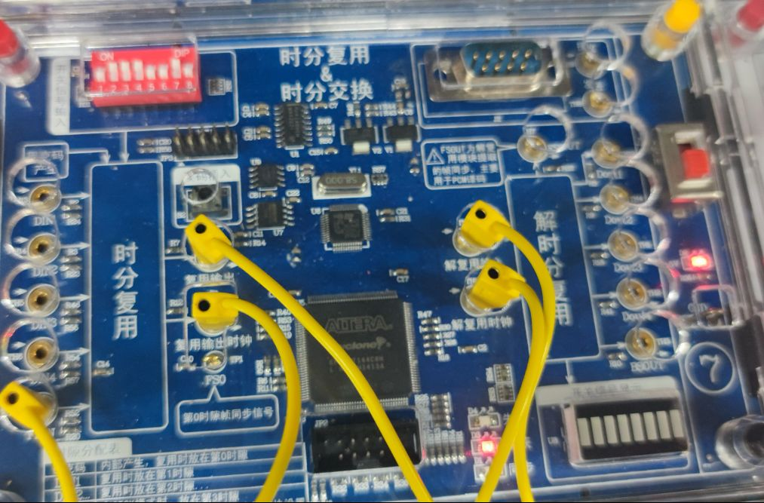

**观测结果：通过观察灯可知，解复用拨码开关的光条没有正常的显示，在实验中光条先于拨码开关的一致，后开始出现不规则的亮灭，最终光条全部熄灭。通过码同步原理可知，这是假同步状态的表现:时分复用单元将拨码开关的码值作为了帧头码，而其他的码元和原来的巴克码被当做了数据码元。这导致在检查01110010时按照8位一个用户的数据，进行下面的采集。**

1. **实验收获**

通过这次帧同步提取实验，我对帧同步的概念和原理有了更深入的理解。实验从最基本的巴克码识别原理开始，逐步介绍了同步保护原理，假同步、漏同步、捕捉态、维持态的概念。这些理论知识在实验过程中得到了实践和验证，使我对帧同步技术的理解更加深入。

实验过程中，我通过观察开关信号显示光条的亮灭情况，判断系统是否处于同步状态。当出现误码时，系统会进入捕获状态，然后尝试重新同步。这个过程直观地展示了帧同步的机制。

此外，我还注意到假同步现象。当拨码开关的码值被当做帧头码时，其他码元和原巴克码被当做数据码元，导致解复用拨码开关的光条无法正常显示。这使我意识到假同步对帧同步提取的影响，以及如何避免假同步的发生。

这次实验让我认识到理论与实践的结合是如此重要。通过实际操作和观察，我更好地理解了帧同步技术的原理和应用。同时，我也意识到假同步等问题的存在，需要在未来的学习和实践中更加注意这些问题。

总的来说，这次实验让我对帧同步提取有了更深入的认识和理解，同时也提醒我在未来的学习和实践中要注重理论与实践的结合，不断探索和创新。